SXC — Equipos compactos y de bajo consumo
Mucho aire comprimido en poco espacio
Los usuarios que desean contar con una producción de aire comprimido silenciosa, de bajo consumo energético y costes reducidos precisan soluciones adaptadas a sus necesidades. Los equipos compactos SXC de Kaeser Kompressoren son un concepto especialmente diseñado para el suministro de aire comprimido en talleres. Con respecto a un compresor de pistón de potencia comparable, un equipo SXC ahorra anualmente hasta 800 euros en costes de energía.
En algunos talleres se siguen encontrando viejos compresores de pistón que llevan muchos años prestando un magnífico servicio, lo cual es una prueba de la calidad de la máquina en cuestión. No obstante, aunque suministran de modo fiable el aire comprimido requerido, estos compresores generan con frecuencia un consumo de energía demasiado alto, de modo que, con los años, se suman unos costes de electricidad innecesarios. Además, los compresores de pistón de modelos antiguos, aparte de consumir mucha energía, suelen ocupar mucho espacio y ser ruidosos. Lo que buscan los usuarios son equipos de aire comprimido que ocupen poca superficie y funcionen de manera fiable, eficiente y silenciosa. La serie SXC cumple todos esos requisitos.
Bajo una carcasa bella y resistente a la corrosión, fabricada en polietileno sinterizado por centrifugación, se encuentra una estación de aire comprimido completa y moderna: incluye un compresor de tornillo montado sobre un secador frigorífico, y en la parte trasera, para ahorrar espacio, un depósito de aire comprimido y un purgador de condensados controlado electrónicamente según el nivel, que evacua todo el condensado del depósito de aire comprimido y del secador frigorífico de modo seguro y sin provocar pérdidas de energía. El componente principal del equipo es un potente y silencioso compresor de tornillo Kaeser con Perfil Sigma. Este perfil de los rotores, diseñado para favorecer el flujo de la corriente de aire, permite producir más aire comprimido con menos energía. Las potencias de los equipos SXC abarcan desde los 2,2 hasta los 5,5 kW, y sus flujos volumétricos van de 0,26 a 0,8 m³/min (a 8 bar), lo cual permite configurarlos correctamente para las aplicaciones más diversas. Los cuatro modelos SXC despliegan toda su potencia en solo 0,62 metros cuadrados, que corresponden a unos 61,5 cm de ancho, es decir, lo que puede medir una lavadora. El controlador Sigma Control 2, con su eficiente regulación marcha-parada, garantiza el funcionamiento óptimo y más económico de estos equipos «todo incluido». Su pantalla facilita indicaciones en texto claro, lo cual permite una comunicación eficaz, así como la vigilancia permanente y una mayor seguridad de servicio de la unidad SXC.

reproducción libre, solicite documento

((Leyenda)):

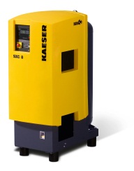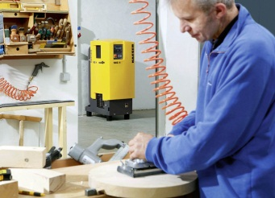

El equipo compacto SXC reúne bajo su carcasa un compresor de tornillo, un secador frigorífico y un depósito de aire comprimido de 215 l en un espacio muy reducido. Su emisión sonora de un máximo de 69 dB (A) lo convierte, además, en una máquina muy silenciosa.

((Fotografía propiedad Kaeser – reproducción libre))

